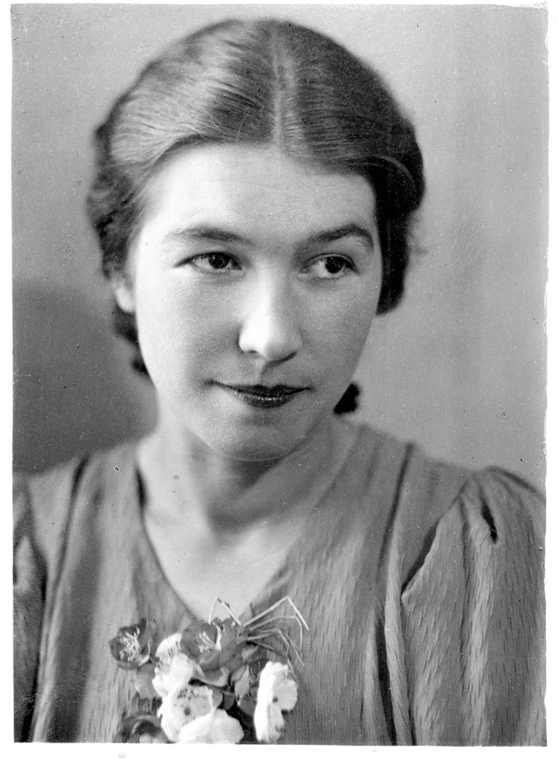
Biogram
Wanda Ryś-Straszyńska (1911–2009)

Urodziła się w Nowym Sączu, przed wojną była nauczycielką i początkującą śpiewaczką. W 1935 roku wyszła za mąż za dyrygenta Olgierda Straszyńskiego. Zamieszkali przy ulicy Uniwersyteckiej.
Cała najbliższa rodzina Wandy działała w ruchu oporu. Jej brat, Zbigniew Ryś, był kurierem AK na szlaku między Podhalem a Węgrami. Siostra, Zofia Rysiówna, po wojnie znana aktorka, była łączniczką. Oboje w 1940 roku wzięli udział w akcji uwolnienia Jana Karskiego, aresztowanego przez Gestapo, później ukrywali się w mieszkaniu Straszyńskich. Olgierd działał w konspiracji, był m.in. dyrygentem tajnej orkiestry Polskiego Radia, a w czasie powstania szefem muzycznym radiostacji Błyskawica.
Wanda miała czworo dzieci, z których jedno, urodzone w 1943 roku, zmarło. Najstarsza córka Barbara urodziła się 8 września 1939 roku w bombardowanej Warszawie, syn Andrzej – w 1944 w Pruszkowie, w czasie tułaczki po upadku powstania.
Po śmierci Olgierda w 1971 roku Wanda wyszła za mąż za Stanisława Skrzeszewskiego, sądeczanina, przedwojennego komunistę, ministra i szefa kancelarii sejmu PRL. Była spiritus movens i honorową przewodniczącą Klubu Ziemi Sądeckiej w Warszawie.

Wybór cytatów z pamiętnika:

Lato tego pamiętnego roku było piękne i upalne – wieczory cudowne, niebo usiane gwiazdami, chęć życia rozpierała serce. Co wieczór chodziliśmy do pobliskiego parku przy ulicy Wawelskiej, siadaliśmy na ławeczce i upajaliśmy się naszym szczęściem, snując piękne projekty na przyszłość.

„Dopiero w czerwcu 1939r. Dyrektor Opery Warszawskiej, Mazaraki, zaproponował mężowi stanowisko dyrygenta od jesieni t.j. nowego sezonu. Marzyliśmy o tej jesieni… Olgierd miał rozpocząć karierę artystyczną, ja miałam urodzić dzieciątko, owoc naszej wielkiej, szczęśliwej miłości.”

„Pod koniec sierpnia rozpoczęła się u nas mobilizacja, była ona robiona dość tajemniczo. Ludzie jednak nie wierzyli w możliwość wojny, uspokajali jedni drugich, uważali że Niemcy nie będą mieli odwagi zaczepić nas. (…) 31 sierpnia siedzieliśmy jak co wieczór, na ławeczce w parku, gdy nagle rozległ się złowrogi głos „pogotowie OPL, gasić światła”. Warszawa pogrążyła się momentalnie w ciemnościach. (…) Bałam się wojny gazowej, którą od kilku lat nas straszyli.”

„Już pierwszego dnia bombardowana była Warszawa. Jeszcze dziś szumi mi w uszach gwizd syreny alarmowej i zapowiedzi „ogłaszam lub odwołuję alarm lotniczy nadawanej przez radio.(…) Nie schodziłam jeszcze wtedy do piwnicy bo mi na myśl nie przeszło, że Niemcy mogliby rzucać bomby na prywatne domy.”

„Ogłoszono przez radio rozkaz, aby wszyscy mężczyźni zdolni do noszenia broni opuścili miasto i udali się na wschód – ci, co zostaną, niech udadzą się na krańce miasta budować zapory, sypać szańce, budować barykady. Póki żyć będę nie zapomnę tej tragicznej chwili – Olgierd za nic w świecie nie chciał się rozłączać ze mną – ja jednak uważałam, że Ojczyzna jest na pierwszym miejscu i że powinien jechać na wschód, zaciągnąć się do wojska i bronić Ojczyzny.

„Jadaliśmy tylko raz dziennie jakąś jałową zupkę, ugotowaną przez naszą dzielną gosposię Józefę Kępkową. Zapasów mieliśmy bardzo mało, a o kupieniu czegoś nie mogło być mowy.”

„Coraz więcej domów, całych ulic niszczył pożar, pociski burzące i bomby. Setki ludzi ginęło dziennie. W mieście zaczynało brakować żywności, ale nastrój był dobry, nikomu nie przychodziło na myśl, że warszawa może się poddać. Z zapartym tchem słuchaliśmy przez radio przemówień bohaterskiego Prezydenta Warszawy Stefana Starzyńskiego, bardzo nas one krzepiły na duchu – z prawdziwie polską butą wymyślał Niemcom i Hitlerowi od idiotów..”

„22-go stanęła radiostacja na skutek uszkodzenia elektrowni – akurat zapowiedziano przemówienie gen. Rómmla, dowódcy obrony Warszawy, była godzina 16-ta. Nie było światła, od paru dni nie mieliśmy gazu i wody. Na noc nie rozbieraliśmy się, nie myliśmy się, siedzieliśmy przeważnie w przedpokoju naszego mieszkania na pierwszym piętrze.”

„Jadaliśmy tylko raz dziennie jakąś jałową zupkę, ugotowaną przez naszą dzielną gosposię Józefę Kępkową. Zapasów mieliśmy bardzo mało, a o kupieniu czegoś nie mogło być mowy.”

